**Обязанности родителей в детском саду.**

Выполнил воспитатель:

Теряева А.С.

МБДОУ №18

**\*** Помимо прав родители наделяются внушительным списком обязанностей в отношении детей, посещающих дошкольные заведения образования. Мы рассмотрим некоторые из низ. уважительное отношение к персоналу дошкольного учреждения. Недопустимо хамское поведение, общение на повышенных тонах, рукоприкладство. Всевозможные конфликтные ситуации решаются путем цивилизованного решения проблемы;

**\***нужно вовремя вносить деньги за садик (она направляется на выплату персоналу ,за уход, присмотр за ребенком);

*обязанности родителей в детском саду - соблюдать этику, вовремя вместе с воспитателями решать вопросы которые возникают, нельзя вмешивать детей , допускать их наблюдения конфликтной ситуации;

*занятия, как правило, начинаются с 9 часов, необходимо, чтобы к этому времени воспитанник был на месте. Не следует отвлекать педагогический коллектив от проведения занятий, нельзя мешать распорядку дня;

*приводить, забирать малыша нужно лично, в присутствии воспитателя. Не следует возлагать данную обязанность на соседей, родственников, несовершеннолетних детей. Иногда, при особых случаях, возможно, заблаговременно уведомить заведующего о том, что забирать ребенка будет другое (совершеннолетнее) лицо. Заявление родителей заверяется нотариусом;

* обязательно своевременно (день отсутствия до 9 часов) предупреждать работников ДОУ о причине непосещения ребенком заведения;

*информировать воспитателя о выходе воспитанника после болезни, отпуска, для обеспечения его завтраком, обедом, полдником. Следует вовремя отдавать медицинские справки, оповещения; если пользуетесь льготами по оплате, то нужно раз в три месяца обновлять справки подтверждающие наличие льготы; нельзя нарушать режим, находясь дома, необходимо соблюдение своевременного сна, питания, прогулок;

*приводить в сад нужно с 7- 8 часов, забирать не позже 18 часов;

*ребенок должен быть чисто, опрятно одет, причесан;

*необходимо иметь запасную обувь и одежду;

*для занятия физкультурой в зале , нужна - спортивная форма, чешки. Для улицы необходима - обувь, облегченная одежда;

*необходимо обеспечить своего малыша нужными канцелярскими принадлежностями для выполнения обучающей и воспитательной программы;

* воспитанник должен иметь сменную одежду по сезону (погоде). Для отдыха нужно иметь одежду для сна. Также нужны - расческа, носовой платок; если малыш болен (присутствуют симптомы простуды либо иных заболеваний) нельзя приводить его, во избежание заражения остальных воспитанников ДОУ;

*мама, папа малыша имеют право и обязаны не допускать насилия (физического, психологического), также оскорбляющего поведения относительно своего и других детей; родители несут ответственность за воспитание малыша.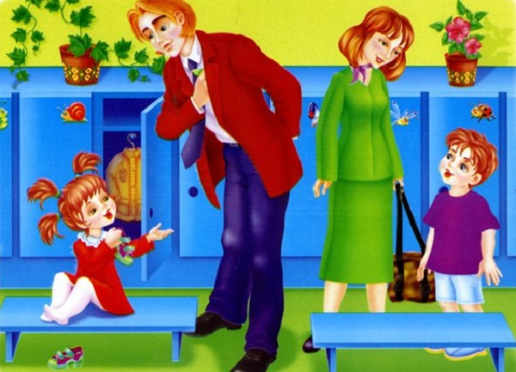

**Правила, соблюдать которые необходимо:**

*не давать медикаментов с собой;

*не давать - жвачку, опасные для детей предметы, которые могут нанести вред здоровью и жизни; работники детского сада не несут ответственности за ювелирные украшения воспитанника, а так же игрушки, принесенные в ДОУ по инициативе родителей – санки, самокаты и т.д.;

*не приводить, не забирать воспитанника ДОУ в нетрезвом виде;

*если существует задолженность по оплате, администрация может не принять воспитанника; знакомьтесь с информацией, вывешенной на стендах ДОУ – вы будете, осведомлены о занятиях малыша в саду.